
DRUG INFORMATION

QUÍ I -2025

THÔNG TIN THUỐC

CẬP NHẬT HƯỚNG DẪN KDIGO 2024:
SỬ DỤNG THUỐC TRÊN BỆNH NHÂN CÓ BỆNH THẬN MẠN
Vũ Thị Ngọc Mai, Trần Thị Quỳnh Anh, Bùi Thị Phương Thảo

Tóm tắt
Tháng 03/2024, Hội đồng Cải thiện kết cục toàn cầu Bệnh thận (Kidney Disease: Improving Global Outcomes, KDIGO) đã công bố phiên bản cập nhật Hướng dẫn thực hành lâm sàng trong đánh giá và quản lý bệnh thận mạn (BTM) thay thế cho phiên bản trước đó năm 2012. Hướng dẫn này bao gồm 06 chương, trong đó, các khuyến cáo liên quan đến việc sử dụng thuốc ở bệnh nhân có bệnh thận mạn được đề cập ở chương 4. KDIGO 2024 nhấn mạnh quản lý sử dụng thuốc đóng vai trò quan trọng trong điều trị cho bệnh nhân có BTM. Bệnh nhân có thể hưởng lợi ích từ thuốc điều trị, tuy nhiên một số thuốc cũng có thể gây độc tính, có phạm vi điều trị hẹp hoặc không có bằng chứng rõ ràng về lợi ích để chỉ định sử dụng ở bệnh nhân có BTM. Trong hướng dẫn lần này, KDIGO đã phân tích đặc điểm dược lý của các nhóm thuốc thường dùng ở bệnh nhân BTM, đồng thời đánh giá lợi ích - nguy cơ dựa trên các báo cáo ca và nghiên cứu lâm sàng, từ đó đưa ra các khuyến cáo trong thực hành lâm sàng, hướng đến việc sử dụng thuốc hiệu quả, an toàn ở bệnh nhân bệnh nhân có BTM. Các khuyến cáo chính liên quan đến sử dụng thuốc trong điều trị bệnh nhân có BTM được trình bày dưới đây.
Từ khóa:

Nội dung bài
1. Lựa chọn thuốc và giám sát an toàn thuốc
Cân nhắc giữa lợi ích - nguy cơ khi kê đơn các thuốc có nguy cơ độc tính trên thận ở bệnh nhân có BTM
Bệnh nhân có BTM có thể nhạy cảm hơn với độc tính trên thận của thuốc. Thực tế, mỗi năm khoảng 18 - 20% bệnh nhân có BTM giai đoạn 3 - 5 được kê đơn ít nhất một thuốc có nguy cơ gây độc trên thận. Trong đó, ba nhóm thuốc phổ biến nhất bao gồm: thuốc chống viêm không steroid (NSAIDs), thuốc kháng virus và các dẫn chất bisphosphonat. Trong trường hợp lợi ích vượt trội nguy cơ, các thuốc gây độc tính trên thận có thể vẫn được chỉ định ở bệnh nhân có BTM. Tuy nhiên, nếu có thể, nhân viên y tế nên ưu tiên lựa chọn các thuốc khác thay thế không gây độc trên thận. Các nhóm thuốc thường sử dụng đã ghi nhận gây độc tính trên thận và các thuốc có khả năng thay thế không gây độc trên thận được liệt kê trong Bảng 1.
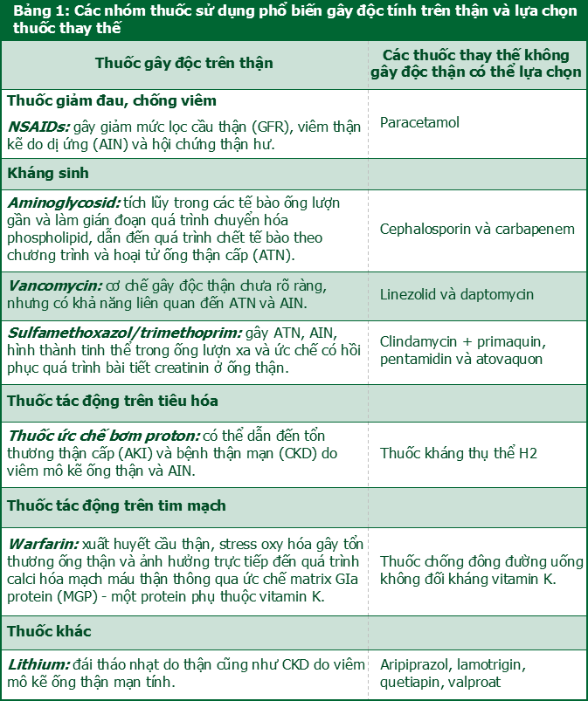

Giám sát mức lọc cầu thận, điện giải đồ, nồng độ thuốc trên bệnh nhân BTM
Bệnh nhân có BTM đang được điều trị bằng các thuốc có khoảng điều trị hẹp, có tác dụng không mong muốn tiềm tàng trên thận hoặc gây độc tính trên thận, kể cả bệnh nhân điều trị ngoại trú hay nội trú, đều cần được giám sát GFR, điện giải đồ và nồng độ thuốc trong máu (nếu điều kiện cho phép). Cụ thể, các thuốc ức chế enzym chuyển (ACEi) và thuốc đối kháng thụ thể angiotensin (ARB) cần theo dõi nồng độ kali và creatinin huyết thanh trong tuần đầu tiên điều trị. Ngoài ra, các kháng sinh như gentamicin và vancomycin có khoảng điều trị hẹp và nguy cơ gây AKI thường liên quan đến ngưỡng nồng độ đáy cao. Do đó, cần giám sát GFR và nồng độ thuốc trong máu trong thời gian điều trị kéo dài. Một số thuốc khác, như lithium hoặc methotrexat, cần theo dõi định kỳ creatinin huyết thanh, ít nhất mỗi năm một lần, để đánh giá nguy cơ gây độc trên thận của các thuốc này.
Cân nhắc và hạn chế sử dụng các thuốc không kê đơn, thực phẩm bổ sung hoặc thuốc có nguồn gốc dược liệu có thể gây hại cho bệnh nhân có BTM
Các thuốc không kê đơn (OTC), thuốc có nguồn gốc thảo dược hoặc thực phẩm bổ sung có thể là nguyên nhân gây ra hoặc làm tiến triển nhanh chóng tình trạng bệnh thận của bệnh nhân. Một trong những thuốc OTC được sử dụng phổ biến nhất là NSAIDs, thuốc ức chế bơm proton (PPI). Việc lạm dụng các thuốc OTC này thường liên quan đến nguy cơ độc tính trên thận. Cụ thể, NSAIDs có thể gây viêm thận kẽ, các bệnh thận do thuốc giảm đau. PPI cũng liên quan đến các biến cố bất lợi trên thận như AKI, CKD do viêm mô kẽ ống thận và viêm thận kẽ cấp tính.
Thuốc có nguồn gốc dược liệu và thực phẩm bổ sung thường được sử dụng mà không cần sự giám sát của nhân viên y tế. Tuy nhiên, hiện chưa có đánh giá đầy đủ về việc sử dụng các chế phẩm này ở bệnh nhân có BTM. Tần suất CKD hay những độc tính trên thận của các chế phẩm này tùy thuộc từng nhóm đối tượng, từng khu vực địa lý khác nhau. Ví dụ, độc tính trên thận liên quan đến acid aristolochic hoặc các hợp chất alcaloid thường có trong các sản phẩm có nguồn gốc dược liệu từ Trung Quốc. Ngoài ra, các thực phẩm bổ sung creatin được dùng trong tập thể hình cũng có liên quan nguy cơ viêm thận kẽ do dị ứng hoặc bổ sung quá liều vitamin C (acid ascorbic) gây lắng động tinh thế canxi oxalat tại ống thận. Do đó, nhân viên y tế cần khai thác thông tin các thuốc có nguồn gốc và thực phẩm bổ sung bệnh nhân đang sử dụng để có biện pháp giảm thiểu nguy cơ gây tổn thương thận.
Cân nhắc nguy cơ dị tật thai nhi, tư vấn sinh sản và biện pháp tránh thai phù hợp khi chỉ định thuốc cho các bệnh nhân có BTM trong độ tuổi sinh sản
Mang thai có thể làm diễn tiến BTM nặng lên ở những bệnh nhân đã mắc bệnh thận trước đó. Thêm vào đó, một số loại thuốc được sử dụng để làm chậm hoặc ngăn ngừa diễn tiến của BTM, như ACEi/ARB hoặc các thuốc ức chế protein đích của rapamycin (mammalian target of rapamycin inhibitor - mTORi) lại có nguy cơ gây dị tật thai nhi, nên được khuyến cáo ngừng sử dụng trong thời kỳ mang thai. Ngược lại, một số thuốc khác có thể tiếp tục sử dụng, bao gồm hydroxychloroquin, tacrolimus, cyclosporin, eculizumab, prednison, azathioprin, colchicin và immunoglobulin truyền tĩnh mạch. Cần đánh giá cẩn thận phác đồ điều trị của bệnh nhân để thay thế các thuốc nguy cơ gây dị tật thai trước khi thụ thai hoặc khi có thể. Đồng thời, nhân viên y tế nên có kế hoạch giám sát và chăm sóc đặc biệt đối với các bệnh nhân có BTM trong độ tuổi sinh sản từ trước khi thụ thai, trong suốt quá trình mang thai và cho con bú.
2. Hiệu chỉnh liều dựa trên mức lọc cầu thận
Các thuốc được thải trừ qua thận cần hiệu chỉnh liều dựa trên GFR
Một số thuốc và/hoặc các chất chuyển hóa còn hoạt tính của thuốc được thải trừ qua thận. Việc không đánh giá đầy đủ ảnh hưởng của GFR đến chế độ liều của thuốc có thể dẫn đến thất bại điều trị hoặc gây ra biến cố bất lợi cho bệnh nhân. Khuyến cáo hiệu chỉnh liều dựa trên các giai đoạn khác nhau của BTM được đề cập trong các sách chuyên khảo, cơ sở dữ liệu trực tuyến, hoặc hướng dẫn điều trị của các cơ sở điều trị. Trong phần lớn bối cảnh lâm sàng, công thức ước tính mức lọc cầu thận dựa trên nồng độ creatinin huyết thanh (SCr) phù hợp để hiệu chỉnh liều thuốc.
Trong một số trường hợp đặc biệt, có thể cân nhắc sử dụng phương pháp ước tính GFR thông qua cả creatinin và cystatin C, hoặc GFR thực tế đo được
Một số trường hợp cần giá trị GFR với độ chính xác cao hơn để đưa ra quyết định liên quan đến thuốc (ví dụ: chế độ liều đối với các thuốc có khoảng điều trị hẹp), đánh giá độc tính của thuốc, hoặc trong các trường hợp lâm sàng trong đó mức lọc cầu thận ước tính dựa trên creatinin huyết thanh không thực sự đáng tin cậy, cần xem xét sử dụng các phương pháp ước tính GFR dựa trên cả creatinin và cystatin C hoặc GFR thực tế đo được.
Ở những bệnh nhân quá nhẹ cân hoặc thừa cân, cân nhắc sử dụng công thức ước tính GFR không hiệu chỉnh theo diện tích bề mặt cơ thể, đặc biệt là đối với các thuốc có khoảng điều trị hẹp và cần đạt nồng độ tối thiểu có hiệu quả
Để đánh giá BTM, giá trị GFR được ước tính theo kích thước cơ thể trung bình. Vì vậy, các công thức ước tính GFR đã được xây dựng, với đơn vị ml/phút/1,73 m² diện tích bề mặt cơ thể (BSA). Tuy nhiên, độ thanh thải thuốc lại liên quan chặt chẽ hơn với GFR không hiệu chỉnh (ml/phút) so với GFR đã hiệu chỉnh (ml/phút/1,73 m²), ảnh hưởng đến quyết định không sử dụng thuốc hoặc quá liều/thiếu liều ở bệnh nhân quá nhẹ cân hoặc thừa cân. GFR không hiệu chỉnh có thể được tính bằng cách nhân kết quả GFR đã hiệu chỉnh với BSA của bệnh nhân đó và chia cho 1,73 m², hoặc sử dụng một công cụ tính toán trực tuyến phù hợp.
Cần thận trọng khi hiệu chỉnh liều thuốc ở những bệnh nhân có GFR và/hoặc các yếu tố ảnh hưởng đến chất đánh dấu (marker) không phải GFR hoặc thể tích phân bố không ở trạng thái ổn định
Ở những bệnh nhân có tình trạng lâm sàng thay đổi nhanh chóng, việc ước tính GFR là một thách thức. Nồng độ các chất đánh dấu được sử dụng để ước tính mức lọc của thận trong huyết thanh có thể thay đổi do sự thay đổi của bản thân GFR và/hoặc các yếu tố không phải GFR. Trong những trường hợp này, đối với những bệnh nhân cần sử dụng thuốc có thể bị ảnh hưởng bởi hoặc có thể ảnh hưởng đến GFR, nhân viên y tế cần thường xuyên đánh giá nguy cơ, lợi ích, vai trò của thuốc trong điều trị và cân nhắc chế độ liều cao hoặc thấp hơn so với khuyến cáo. Nếu điều kiện cho phép, nên giám sát nồng độ thuốc trong máu để hướng dẫn việc điều chỉnh liều phù hợp.
3. Sử dụng đồng thời nhiều thuốc và quản lý sử dụng thuốc
Bệnh nhân có BTM thường sử dụng đồng thời nhiều thuốc để điều trị các bệnh lý kèm. Đa số bệnh nhân có BTM không lọc máu được kê trung bình 6-12 loại thuốc khác nhau mỗi ngày. Sử dụng nhiều thuốc đồng thời làm tăng gánh nặng thuốc, nguy cơ gặp các biến cố bất lợi do sai sót trong sử dụng thuốc và tương tác thuốc - thuốc. Do vậy, các nhân viên y tế, trong đó có dược sĩ lâm sàng, cần thận trọng trong việc đánh giá sự phù hợp của thuốc, số lượng, liều dùng và tương tác thuốc. Quản lý sử dụng thuốc đảm bảo sử dụng thuốc an toàn trong quá trình điều trị. Thuốc cần được kê đơn phù hợp, được giám sát tính hiệu quả và độ an toàn, và ngừng sử dụng khi không cần thiết. Từ đó, KDIGO 2024 đưa ra một số khuyến cáo trong thực hành lâm sàng như sau:
Sử dụng đồng thời nhiều thuốc trên bệnh nhân có BTM
Định kỳ đánh giá sử dụng thuốc, đặc biệt tại các giai đoạn chuyển tiếp điều trị để đánh giá mức độ tuân thủ, các chỉ định cần tiếp tục và nguy cơ tương tác thuốc trên bệnh nhân có BTM. Trong trường hợp cần ngừng thuốc do các bệnh lý cấp tính, xây dựng kế hoạch cụ thể về thời điểm bắt đầu sử dụng lại thuốc cho bệnh nhân và nhân viên y tế và đảm bảo ghi chép đầy đủ trong bệnh án.
Cân nhắc ngừng một số loại thuốc (như metformin, ACEi, ARBs, và thuốc ức chế kênh đồng vận chuyển natri - glucose 2: SGLT2i) trong vòng 48-72 giờ trước khi phẫu thuật hoặc khi cần xử trí khẩn cấp các biến cố bất lợi của thuốc. Bảng 2 trình bày các nhóm thuốc nên cân nhắc ngừng tạm thời trước phẫu thuật và các biến cố bất lợi tiềm tàng liên quan đến việc tiếp tục sử dụng các thuốc này.

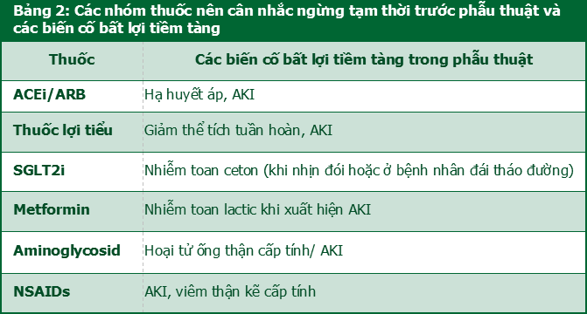

Chiến lược quản lý sử dụng thuốc
Khuyến cáo bệnh nhân có BTM về những lợi ích và nguy cơ của thuốc, từ đó, bệnh nhân có thể nhận biết và báo cáo các biến cố bất lợi kịp thời.
Tăng cường hợp tác giữa các nhân viên y tế, trong đó có dược sĩ và/hoặc sử dụng các công cụ để đảm bảo và cải thiện công tác quản lý sử dụng thuốc ở bệnh nhân có BTM.
4. Chẩn đoán hình ảnh
Cân nhắc lợi ích - nguy cơ của chỉ định chẩn đoán hình ảnh dựa trên tình trạng bệnh lý BTM của từng bệnh nhân.
Việc sử dụng thuốc cản quang chứa iod liên quan tới nguy cơ AKI, với các tần suất báo cáo khác nhau phụ thuộc vào nhóm đối tượng, loại thuốc cản quang, đường dùng, liều dùng cũng như quy ước đánh giá độc tính trên thận. Mặc dù có nguy cơ AKI liên quan sử dụng thuốc cản quang ở bệnh nhân có BTM giai đoạn 4 - 5, nhưng việc trì hoãn hoặc thực hiện các phương pháp chẩn đoán hình ảnh không tối ưu do lo ngại về biến chứng liên quan đến thuốc cản quang ở bệnh nhân có giảm GFR cũng có thể gây hại cho bệnh nhân. Các yếu tố nguy cơ tiềm tàng gây tổn thương thận cấp liên quan đến thuốc cản quang được trình bày tại Bảng 3.

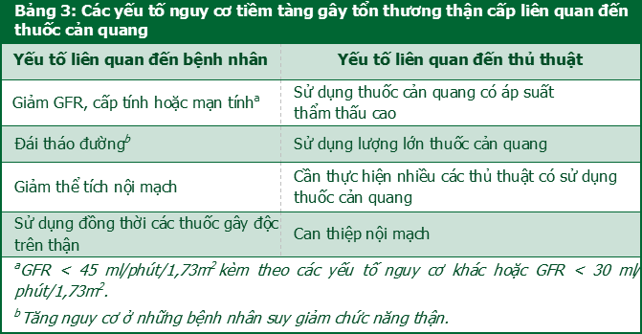

Một số khuyến cáo khác về sử dụng thuốc cản quang trên bệnh nhân BTM
- Thuốc cản quang đường tiêm động mạch và tĩnh mạch:
Cần đánh giá nguy cơ AKI ở bệnh nhân có BTM sử dụng thuốc cản quang tiêm động mạch trong can thiệp tim mạch, đặc biệt là chụp động mạch vành do nguy cơ này cao hơn so với việc dùng thuốc cản quang theo đường tĩnh mạch.
- Các thuốc cản quang tiêm tĩnh mạch có thể sử dụng ở bệnh nhân AKI hoặc GFR < 60 ml/phút/1,73m2 (CKD giai đoạn 3a - 5) dựa trên hướng dẫn đồng thuận của các Hiệp hội Điện quang.
- Thuốc đối quang từ chứa gadolinium:
Đối với bệnh nhân có GFR < 30 ml/phút/1,73m2 (CKD giai đoạn 4-5) khuyến cáo sử dụng thuốc đối quang từ có chứa gadolinium và ưu tiên nhóm thuốc II và III theo phân loại của Hiệp hội Điện quang Hoa Kỳ.
Tài liệu tham khảo:
Kidney Disease: Improving Global Outcomes (KDIGO) (2024), “Clinical Practice Guideline for the Evaluation and Management of Chronic Kidney Disease”, Kidney International, 105(4S), pp. S246-S254.

CHẾ ĐỘ DINH DƯỠNG CHĂM SÓC NGƯỜI BỊ LIỆT MẶT
Chế độ ăn uống lành mạnh và khoa học hỗ trợ người bệnh liệt mặt trong quá trình phục hồi, cải thiện chất lượng cuộc sống.

1. Tầm quan trọng của dinh dưỡng khi chăm sóc người bị liệt mặt


BS. Phạm Thị Bích Đào cho biết: Hầu hết những người bị liệt mặt do lạnh đều hồi phục hoàn toàn trong khoảng 1 tuần đến 6 tháng. Các biểu hiện liệt mặt do lạnh là tình trạng liệt mặt một bên (hiếm khi bị cả hai bên mặt) gồm: mất cảm giác da bên liệt, giảm tiết nước mắt, miệng bị kéo lệch về bên lành, giảm vị giác, nói lắp, chảy nước dãi, đau trong hoặc sau tai, đau nhói bên tai bị liệt mặt khi có âm thanh to, khó ăn uống...

Mặc dù chế độ ăn không ảnh hưởng trực tiếp đến liệt mặt nhưng ăn một chế độ ăn lành mạnh với kết cấu phù hợp có thể thúc đẩy quá trình lành bệnh nhanh hơn và ngăn ngừa nghẹn. Người bệnh cần có chế độ ăn mềm, xay nhuyễn và toàn chất lỏng trong tình trạng này. Để ngăn ngừa nghẹn, hãy tránh ăn các loại thức ăn cứng hoặc cắn to, thức ăn béo, chiên và nhiều muối vì những loại thức ăn này khó nhai.
Chế độ ăn uống giàu vitamin và khoáng chất giúp tăng cường hệ miễn dịch, giúp cơ thể chống lại bệnh tật. Một chế độ ăn uống cân bằng giúp duy trì sức khỏe tổng thể, giúp cơ thể có đủ năng lượng để phục hồi, hạn chế các yếu tố làm bệnh nặng thêm.

2. Các dưỡng chất cần thiết cho người bệnh liệt mặt
Khi bị liệt mặt, cơ thể cần được cung cấp đầy đủ các dưỡng chất để hỗ trợ quá trình phục hồi chức năng dây thần kinh và tăng cường hệ miễn dịch. Dưới đây là những dưỡng chất cần thiết cho người bệnh liệt mặt:
Vitamin nhóm B: Các vitamin nhóm B, đặc biệt là vitamin B12, đóng vai trò quan trọng trong việc duy trì và phục hồi chức năng dây thần kinh. Đặc biệt, vitamin B12 rất cần thiết cho quá trình tái tạo tế bào thần kinh.
Nguồn thực phẩm: Thực phẩm giàu vitamin B12 bao gồm thịt bò, pho mát, hải sản, trứng và sữa. Các nguồn vitamin B6 tuyệt vời bao gồm rau bina, ớt chuông, cá ngừ, súp lơ, chuối và bông cải xanh.
Vitamin C: Vitamin C là một chất chống oxy hóa mạnh mẽ, giúp tăng cường hệ miễn dịch và bảo vệ tế bào khỏi tổn thương. Vitamin C giúp tăng cường sức đề kháng cho cơ thể.
Nguồn thực phẩm: Cam, quýt, bưởi, dâu tây, kiwi, ớt chuông, bông cải xanh.
Kẽm: Kẽm có vai trò quan trọng trong việc duy trì chức năng hệ miễn dịch và hỗ trợ quá trình lành vết thương. Tiêu thụ nhiều vitamin B12, vitamin B6 và kẽm sẽ thúc đẩy quá trình phục hồi và phát triển của dây thần kinh.
Nguồn thực phẩm: Để tăng lượng kẽm hấp thụ hàng ngày, hãy tập trung vào hàu, hải sản, thịt lợn, thịt gà và các loại hạt (hạt bí ngô, hạt điều)
Protein: Protein là thành phần cấu tạo của tế bào, giúp phục hồi và tái tạo các mô bị tổn thương. Chế độ ăn giàu protein giúp duy trì sức khỏe tổng thể.
Nguồn thực phẩm: Thịt nạc, cá, trứng, đậu, các loại hạt.
Omega-3: Omega-3 có tác dụng chống viêm, giúp giảm đau và cải thiện chức năng thần kinh.
Nguồn thực phẩm: Cá hồi, cá thu, cá mòi, hạt lanh, hạt chia, quả bơ.

3. Xây dựng chế độ ăn cho người bệnh liệt mặt
3.1. Nguyên tắc ăn uống cho bệnh nhân liệt mặt

Liệt mặt xảy ra khi một trong các dây thần kinh mặt bị tổn thương, dẫn đến tê liệt tạm thời các cơ mặt. Liệt mặt có thể gây ra tình trạng yếu môi khiến người bệnh khó khép chặt môi quanh bát, cốc, thìa, dẫn đến thức ăn hoặc chất lỏng rò rỉ khi ăn và uống. Một bên má yếu có thể khiến việc nhai và chuẩn bị thức ăn để nuốt trở nên khó khăn.

Do liệt mặt có thể gây khó khăn trong việc nhai nuốt, người bệnh nên ăn thức ăn mềm, dễ nuốt...
- Chế độ ăn uống cân bằng và đa dạng là chìa khóa để đảm bảo cung cấp đầy đủ các dưỡng chất cần thiết.
- Do liệt mặt có thể gây khó khăn trong việc nhai nuốt, người bệnh nên ăn thức ăn mềm, dễ nuốt và chia thành nhiều bữa nhỏ trong ngày. Nếu toàn bộ miệng bị liệt dây thần kinh số 7, có thể cần phải ăn chế độ ăn lỏng hoàn toàn.
- Uống đủ nước để tránh mất nước, đặc biệt là khi gặp khó khăn trong việc ăn uống. Người bệnh có thể sử dụng ống hút hoặc dùng tay giữ một bên miệng để tránh nước tràn ra ngoài.
- Việc nhai ở bên miệng bị ảnh hưởng bởi tình trạng yếu hoặc liệt có thể sẽ khó khăn. Để tránh bị nghẹn, hãy tránh ăn những miếng thức ăn lớn hoặc thức ăn dai, dính hoặc cứng, chẳng hạn như kẹo caramel hoặc các miếng thịt dày.
- Luôn ngồi thẳng trên ghế có chỗ dựa tốt trong bữa ăn và khi ăn nhẹ.
- Hãy dành nhiều thời gian vì quá trình ăn sẽ chậm hơn.
- Giảm thiểu tối đa sự xao nhãng trong giờ ăn để giúp tập trung hơn.
3.2. Các loại thực phẩm nên ăn và nên tránh
Các loại thực phẩm nên ăn
- Thịt nạc, cá, trứng, sữa.
- Rau xanh đậm (rau bina, cải xoăn).
- Ngũ cốc nguyên hạt.
- Cam, quýt, bưởi, dâu tây, kiwi;
- Ớt chuông, bông cải xanh.
- Hải sản (hàu, tôm, cua).
- Thịt bò, thịt gà.
- Các loại hạt (hạt bí ngô, hạt điều).
- Các loại đậu.
- Cá hồi, cá thu, cá mòi.
- Hạt lanh, hạt chia...
Các loại thực phẩm nên tránh
- Thực phẩm chế biến sẵn: Chứa nhiều muối, đường và chất béo không lành mạnh.
- Thực phẩm cay nóng: Gây kích ứng niêm mạc miệng và họng.
- Đồ uống có cồn và caffeine: Gây mất nước và ảnh hưởng đến hệ thần kinh.
- Tránh những thức ăn cứng, dai vì chúng gây khó khăn cho việc ăn uống.
- Tránh các loại hỗn hợp đặc, ví dụ như ngũ cốc trong sữa. Các loại hỗn hợp đặc khó kiểm soát hơn và có thể gây ho nhiều hơn. Tìm các loại thay thế phù hợp hơn, ví dụ như cháo, súp.


